KATA PENGANTAR
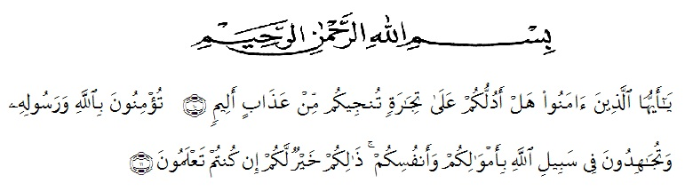

Artinya : “Hai orang-orang beriman! Maukah kamu aku tunjukkan suatu perniagaan yang dapat menyela matkan kamu dari azab yang pedih. (Yaitu) kamu beriman kepada Allah dan Rasul-Nya dan berjihad di jalan Allah dengan harta dan jiwamu. Itulah yang lebih baik jika kamu mengetahuinya. (QS. Ash Shaff 61:10-11)”.

Puji dan syukur penulis ucapkan kepada Allah SWT, yang telah memberikan nikmat iman, islam dan kesehatan sehingga penulis dapat menyelesaikan proposal skripsi dengan judul “Pengembangan Media Kartu Domino Pada Pembelajaran Matematika Kelas IV SD Materi Operasi Hitung KABATAKU Bilangan Cacah”
Tak lupa shalawat beriring salam senantiasa dihadiahkan kepada Nabi Muhammad SAW yang telah membawa kita ke alam terang benderang yang diridhoi Allah SWT dan selalu kita harapkan syafa’atnya di yaumil akhir kelak.
Penulis menyadari bahwa dalam penulisan skripsi ini tidak lepas dari kesalahan dan jauh sempurna. Untuk itu penulis menharapkan kritik dan saran yang bersifat membangun sehingga dapat berguna baik bagi penulis sendiri maupun pembaca pada umumnya.
Dalam kesempatan ini penulis mengucapkan terima kasih atas segala bantuan baik moril maupun materil secara langsung maupun tidak langsung sehingga penulis skripsi ini bisa diselesaikan. Untuk itu dengan segala kerendahan hati, tulus dan ikhlas penulis mengucapkan terima kasih yang sebesar-besarnya kepada :
- Teristimewa untuk kedua orang tua terkasih, Ayahanda Ishar Supri, Ibunda Hayati tersayang dan Kakak tersayang Mira Marthanesia Putri yang senantiasa mendukung dengan penuh perjuangan lewat materi, nasihat, dan doa setiap sujud.
- Bapak Dr. KRT. Hardy Mulyono K Surbakti selaku Rektor Universitas Muslim Nusantara Al Washliyah Medan.
- Bapak Drs. Samsul Bahri, M.Si selaku Dekan Fakultas Keguruan dan Ilmu Pendidikan Universitas Muslim Nusantara Al Washliyah Medan.
- Ibu Dra. Sukmawarti, M.Pd selaku ketua prodi PGSD Universitas Muslim Nusantara Al Washliyah Medan.
- Ibu Dara Fitrah Dwi, S.Pd.,M.Pd selaku dosen pembimbing skripsi yang telah banyak memberikan bimbingan, nasihat, dan arahan kepada penulis sejak awal hingga akhir penulisan skripsi.
- Bapak Sujarwo, S.Pd., M.Pd selaku dosen penguji skripsi yang telah memberikan masukan dan saran-saran mulai dari perencanaan penelitan sampai penyusunan skripsi ini.
- Ibu Hariyah, S.Pd.I selaku Kepala Sekolah SD Negeri 101884 Limau Manis yang telah banyak membantu dan membimbing penulis selama penelitian.
- Keluarga besar Pak Yanto dan Ibu Mayani yang cukup berperan dalam memberikan bantuan dan doa kepada penulis menyelesaikan studi di UMN Al Washliyah Medan sehingga selesai skripsi ini.
- Sahabat terdekat saya Mutia Ramadhani, Rico Martua Nainggolan, Eva Adelia, Nur Masitah, Jihan Yetama, Listiyana Pasaribu, Sakinah Minto Ito, Lasmaida Siregar, Leli Suryani Rambe, Siti Kholijah serta teman-teman kelas 8-O PGSD yang telah memberikan warna kettika masa perkuliahan dan menjadi bagian dalam perjalanan meperjuangkan toga serta doa dan dukungan, cinta kasih kalian semua menjadi kemudahan penulis dalam melangkah.
Penulis menyadari masih banyak kekurangan dalam penyusunan skripsi ini. Untuk itu penulis mengharapkan saran dan kritik yang membangun dari pembaca untuk kesempurnaan skripsi ini. Kiranya skripsi ini bermanfaat bagi pembaca dan dunia pendidikan.

Medan, Juli 2022
Penulis,

Endah Priyatna

